○観音寺市成年後見制度利用支援事業実施要綱
平成30年３月30日告示第54号
改正
平成30年８月22日告示第134号
令和２年９月８日告示第184号
観音寺市成年後見制度利用支援事業実施要綱
観音寺市成年後見制度利用支援事業要綱（平成19年観音寺市告示第30号）の全部を改正する。
（趣旨）
第１条 この要綱は、判断能力が不十分な認知症高齢者、知的障害者及び精神障害者（以下「要支援者」という。）の自発的意思の尊重及び権利擁護を図るため、民法（明治29年法律第89号）に規定する後見制度、保佐制度及び補助制度並びに任意後見契約に関する法律（平成11年法律第151号）第２条第１号の任意後見契約（以下「成年後見制度」という。）の利用を支援することに関し、必要な事項を定めるものとする。
（支援の種類）
第２条 市長は、成年後見制度を利用する要支援者に対し、次に掲げる支援を行うものとする。
(１) 老人福祉法（昭和38年法律第133号）第32条、知的障害者福祉法（昭和35年法律第37号）第28条及び精神保健及び精神障害者福祉に関する法律（昭和25年法律第123号）第51条の11の２の規定に基づき、市長が行う後見開始の審判の請求、保佐開始の審判の請求、補助開始の審判の請求その他の審判の請求（以下「市長による審判請求」という。）を行うことによる支援
(２) 市長による審判請求に係る費用の負担による支援
(３) 成年後見人、成年後見監督人、保佐人、保佐監督人、補助人、補助監督人、任意後見監督人（任意後見契約に関する法律第４条第１項の任意後見監督人をいう。）、特別代理人（家事事件手続法（平成23年法律第23号）第19条の特別代理人をいう。）、財産の管理者（家事事件手続法第105条第１項に規定する審判前の保全処分を命ずる審判の申立てを行う際に選任される財産の管理者をいう。）その他要支援者の自発的意思の尊重及び権利擁護を図るため、市長が必要と認める者（以下これらを「成年後見人等」という。）に対する報酬に係る費用の助成による支援
（市長による審判請求の対象者）
第３条 市長による審判請求の対象者は、第１号アからカまでのいずれかに該当する者であり、かつ、第２号アからオまでに掲げる理由により親族による審判請求が期待できないと市長が認めるものとする。ただし、３親等又は４親等の親族があり、当該親族によって審判請求することが明らかである要支援者については、市長による審判請求の対象者から除くものとする。
(１) 市長による審判請求の対象となる者
ア 住民基本台帳法（昭和42年法律第81号）の規定により観音寺市の住民基本台帳に記録されている者
イ 介護保険法（平成９年法律第123号）第13条第１項の住所地特例対象被保険者で、観音寺市が行う介護保険の被保険者であるもの
ウ 老人福祉法第11条第１項の規定により観音寺市が養護老人ホームへの入所等の措置を採った者
エ 障害者の日常生活及び社会生活を総合的に支援するための法律（平成17年法律第123号）第19条第３項に規定する観音寺市が介護給付費等の支給決定を行う特定施設入所障害者
オ 生活保護法（昭和25年法律第144号）第19条第３項の規定により、観音寺市が施設に入所させ、又は入所、養護若しくは介護扶助を委託して保護を行う者
カ アからオまでに掲げるもののほか、市長が特に必要と認める者
(２) 市長による審判請求の対象となる理由
ア 配偶者又は２親等内の親族がいない場合
イ 配偶者又は２親等内の親族の連絡が途絶している場合
ウ 配偶者又は２親等内の親族が審判請求を拒否している場合
エ 親族等による虐待の疑い又はその事実がある場合
オ その他配偶者又は２親等内の親族による審判請求が困難であると認められる場合
（市長による審判請求の要請）
第４条 次に掲げる者は、要支援者が審判請求を必要とする状態にあると判断したときは、市長に対し市長による審判請求を要請することができる。
(１) 社会福祉法（昭和26年法律第45号）第２条の社会福祉事業に従事する職員、同法第15条第１項の所員及び介護保険法第８条及び第８条の２に規定する事業に従事する職員
(２) 医療法（昭和23年法律第205号）第１条の５に規定する施設に勤務する職員及び地域保健法（昭和22年法律第101号）第５条の保健所に勤務する職員
(３) 障害者の日常生活及び社会生活を総合的に支援するための法律に規定する障害者支援施設の職員及び相談支援事業に従事する職員
(４) 民生委員
(５) 前各号に掲げるもののほか、要支援者の日常生活のために有益な援助をしている者（親族等を除く。）
（市長による審判請求）
第５条 市長は、次に掲げる事項を調査し、審判請求の要否を判断するものとし、要支援者の保護のために支援を行うことが特に必要であると認めたときは、当該要支援者の審判請求を行うものとする。
(１) 要支援者の事理を弁識する能力
(２) 要支援者の生活状況及び健康状況
(３) 要支援者の配偶者及び２親等内の親族の存否、当該親族による要支援者保護の可能性及び審判請求を行う意思の有無
(４) 要支援者の福祉を図るための有益性
(５) 前各号に掲げるもののほか、市長が確認を必要とする事項
２ 市長は、要支援者に緊急やむを得ない事情が生じ、審判請求をする必要があると判断したときは、前項の規定にかかわらず、調査を省略し、審判請求を行うことができる。
（審判請求の手続等）
第６条 審判請求に係る申立書、添付書類及び予納すべき費用その他手続は、家庭裁判所の定めるところによる。
（審判請求に係る費用の負担）
第７条 市長は、収入印紙代、登記印紙代、郵便切手代、診断書料、鑑定料等審判請求に係る費用（以下「審判請求に係る費用」という。）の全部又は一部を負担するものとする。
（市長による審判請求に係る費用の求償）
第８条 市長は、前条の規定により負担する審判請求に係る費用の全部又は一部について、市長による審判請求と併せて、家事事件手続法（平成23年法律第52号）第28条第２項の規定に基づく費用負担命令に関する申立てを家庭裁判所に対して行い、当該申立てにより家庭裁判所から費用負担命令があったときは、当該負担命令を受けた者に対し、当該負担命令に係る審判請求に係る費用を求償するものとする。ただし、当該負担命令を受けた者の経済状況を考慮し、審判請求に係る費用を求償することが適当でないと市長が認めるときは、この限りでない。
（成年後見人等に対する報酬に係る費用の助成）
第９条 市長は、家庭裁判所により成年後見人等が選任された場合で、かつ、次のいずれかに該当する要支援者について、成年後見人等に対する報酬に係る費用の全部又は一部を助成することができる。ただし、選任された成年後見人等が要支援者の配偶者、直系血族又は兄弟姉妹である場合は、助成の対象としない。
(１) 生活保護を受けている者
(２) 審判の請求に要する費用を負担することにより生活保護法で定める要保護者となる者
(３) 活用できる資産、貯蓄等が乏しく、家庭裁判所による報酬付与の審判において決定された成年後見人等に対する報酬を支払うことにより、生計を維持することが困難になると認められる者
２ 成年後見人等に対する報酬に係る費用の助成（以下「助成金」という。）の額は、家庭裁判所が決定した報酬額の範囲内とし、施設に入所している者については月額18,000円を、その他の者については月額28,000円を上限とする。ただし、成年後見制度の利用に関し、成年後見人等が特段の労力を要したと家庭裁判所が認めた場合その他特別の事情があると家庭裁判所が認めた場合において、市長が必要と認めたときは、当該家庭裁判所が決定した報酬額を上限として助成額を定めるものとする。
３ 助成金は、家庭裁判所による報酬付与の審判を受けた期間に対する成年後見人等に対する報酬に係る費用について支給するものとする。ただし、当該期間の最終月から起算して12月前（成年後見人等が家庭裁判所から初めて選任された場合にあっては24月前）までに限り、助成金を支給するものとする。
（成年後見人等に対する報酬に係る費用の助成申請）
第10条 成年後見人等に対する報酬に係る費用の助成を申請できる者は、要支援者又は当該要支援者の代理人として助成を申請しようとする成年後見人等（以下「申請者」という。）とする。
２ 申請者は、助成金の支給を受けようとするときは、報酬付与の審判の決定後、観音寺市成年後見人等に対する報酬に係る費用助成申請書（様式第１号）により市長に申請しなければならない。
３ 前項に規定する申請書には、次に掲げる書類を添付しなければならない。
(１) 成年後見人等に対する報酬付与の審判の決定通知書の写し
(２) 家庭裁判所に提出した財産目録の写し
(３) 前２号に掲げるもののほか、市長が必要と認める書類
４ 助成金の申請は、家庭裁判所による報酬付与の審判確定日から起算して１年以内に行わなければならない。
（成年後見人等に対する報酬に係る費用の助成の決定）
第11条 市長は、前条の申請があったときは、これを審査し、助成の可否及び助成額を決定し、観音寺市成年後見人等に対する報酬に係る費用助成決定（却下）通知書（様式第２号）により申請者に通知するものとする。
（助成の請求）
第12条 前条の規定により助成の決定を受けた申請者は、観音寺市成年後見人等に対する報酬に係る費用助成請求書（様式第３号）により報酬に係る費用の助成を請求するものとする。
（成年後見人等の報告義務）
第13条 成年後見人等に対する報酬に係る費用の助成を受けている者の成年後見人等は、次に掲げる事項に該当するときは、観音寺市成年後見人等に対する報酬に係る費用助成変更届出書（様式第４号）により、速やかに市長に届け出なければならない。
(１) 被後見人等の氏名又は住所に変更があったとき。
(２) 被後見人等が施設に入所し、又は施設から退所したとき。
(３) 成年後見人等に辞任、解任等の異動があったとき。
(４) 成年後見人等の氏名又は住所に変更があったとき。
(５) 成年後見人等に対する報酬の額についての審判があったとき。
(６) 被後見人等が報酬を支払える状態になったとき。
（成年後見人等に対する報酬に係る費用の助成決定の取消し等）
第14条 市長は、成年後見人等に対する報酬に係る費用の助成を決定した場合において、次のいずれかに該当する事項が生じたときは、報酬に係る費用の助成の決定の全部若しくは一部を取り消し、又はその決定した内容を変更することができる。
(１) 要支援者の生活状況若しくは資産状況の変化、死亡等により助成の理由が消滅したと認めるとき、又は著しく変化したとき。
(２) 虚偽又は不正な行為により助成金の交付を受けたとき。
（成年後見人等に対する報酬に係る費用の助成金の返還）
第15条 市長は、前条の規定により助成決定の取消し等を行ったときは、助成金の支給を受けている者に対し、既に支給した助成金の全部又は一部の返還を請求することができる。
（成年後見審判申立等審査会）
第16条 市長は、支援の適否等を審査するため、観音寺市成年後見審判申立等審査会（以下「審査会」という。）を設置する。
２ 審査会の委員は、次に掲げる者をもって充てる。
(１) 健康福祉部長
(２) 健康福祉部社会福祉課長
(３) 健康福祉部高齢介護課長
(４) 健康福祉部高齢介護課地域包括支援センター所長
３ 審査会の会長は、健康福祉部長をもって充てる。
４ 会長に事故あるときは、あらかじめ会長が指名した者がその職務を行う。
（審査会の議事）
第17条 審査会の会議は、委員の要請により会長が招集する。
２ 会議は、委員の２分の１以上の出席がなければ開くことができない。
３ 審査会の議事は、出席委員の過半数で決し、可否同数のときは会長の決するところによる。
４ 会長が必要と認めたときは、委員以外の者を会議に出席させ、説明又は意見を聴くことができる。
５ 審査に当たっては、要支援者及びその親族並びに主治医その他専門的知識を有する者の意見を聴くことができる。
（審査会の庶務）
第18条 審査会の庶務は、観音寺市組織規則（平成17年観音寺市規則第４号）別表第３健康福祉部の表に規定する事務分掌の区分に応じ、それぞれ健康福祉部高齢介護課又は社会福祉課において処理する。
（その他）
第19条 この要綱に定めるもののほか、必要な事項は、市長が定める。
附 則
（施行期日）
１ この要綱は、平成30年４月１日から施行する。
（観音寺市成年後見制度に基づく市長申立てに関する要綱の廃止）
２ 観音寺市成年後見制度に基づく市長申立てに関する要綱（平成19年観音寺市告示第29号）は、廃止する。
附 則（平成30年８月22日告示第134号）
この要綱は、平成30年８月22日から施行する。
附 則（令和２年９月８日告示第184号）
この要綱は、令和２年９月８日から施行し、改正後の観音寺市成年後見制度利用支援事業実施要綱の規定は、令和２年４月１日から適用する。
様式第１号（第10条関係）
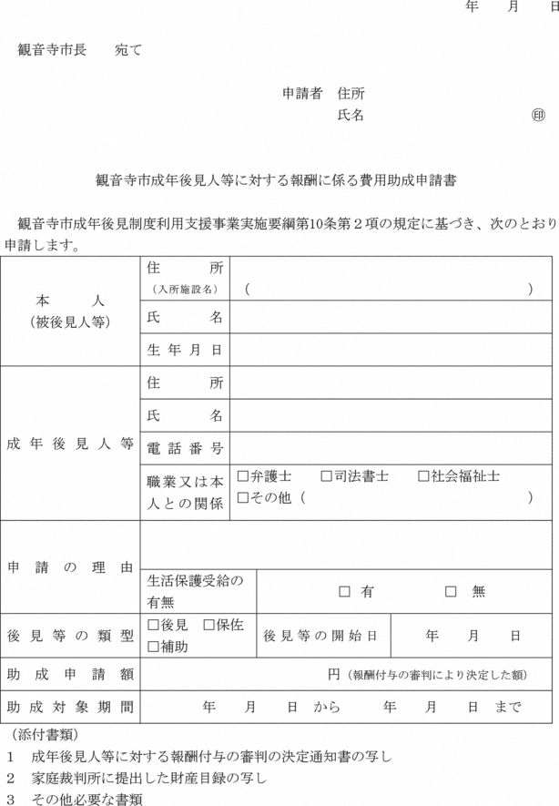
様式第２号（第11条関係）
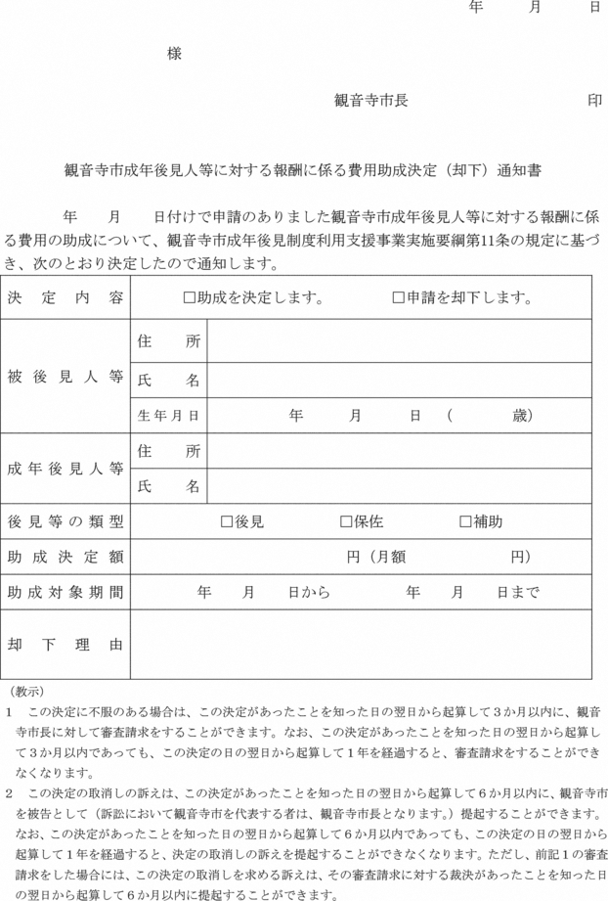
様式第３号（第12条関係）
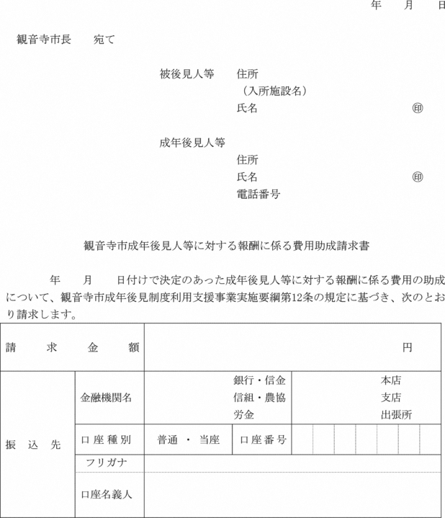

様式第４号（第13条関係）
